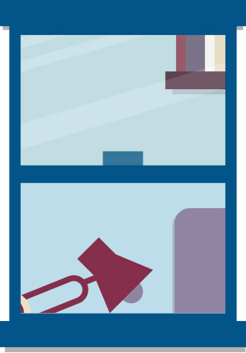
CAMPANHA
Não jogue lixo pela janela!
Prezado morador,
A equipe de limpeza do nosso condomínio tem recolhido, com uma certa frequência, bitucas de cigarros, papéis de bala, e outros lixos jogados pela janela de apartamentos.
Por isso, seguem abaixo algumas dicas e orientações de bons modos para deixar nosso condomínio sempre limpo e com uma boa convivência entre todos, ok?
- Não jogue papéis, bitucas de cigarro ou quaisquer outros tipos de lixo pela janela do apartamento. Lembre-se que a área comum do condomínio é mais agradável quando limpa. Valorize o bem comum e seu patrimônio.
- Mesmo com as limpezas constantes promovidas por nossos funcionários, uma bituca de cigarro pode ficar por horas sujando essa extensão da nossa casa, e as crianças do prédio podem ficar expostas a essas sujeiras.
- Também é importante instruir seus filhos e visitas a também não descartar quaisquer objetos pela janela. Muitas vezes, por desconhecimento das regras de etiqueta e higiene - ou por não perceber que essas regras são valorizadas - esse tipo de coisa infelizmente acontece.
- O mesmo vale para papéis e bitucas jogadas no chão das áreas comuns. Lembre-se de que este espaço é uma extensão da sua casa.
- Portanto, para que o nosso condomínio seja um local cada vez mais agradável, vamos demonstrar por palavras e atitudes que as regras da boa convivência são valorizadas por nós.
Contamos com a colaboração de todos!
At.
______________________________________
administração

